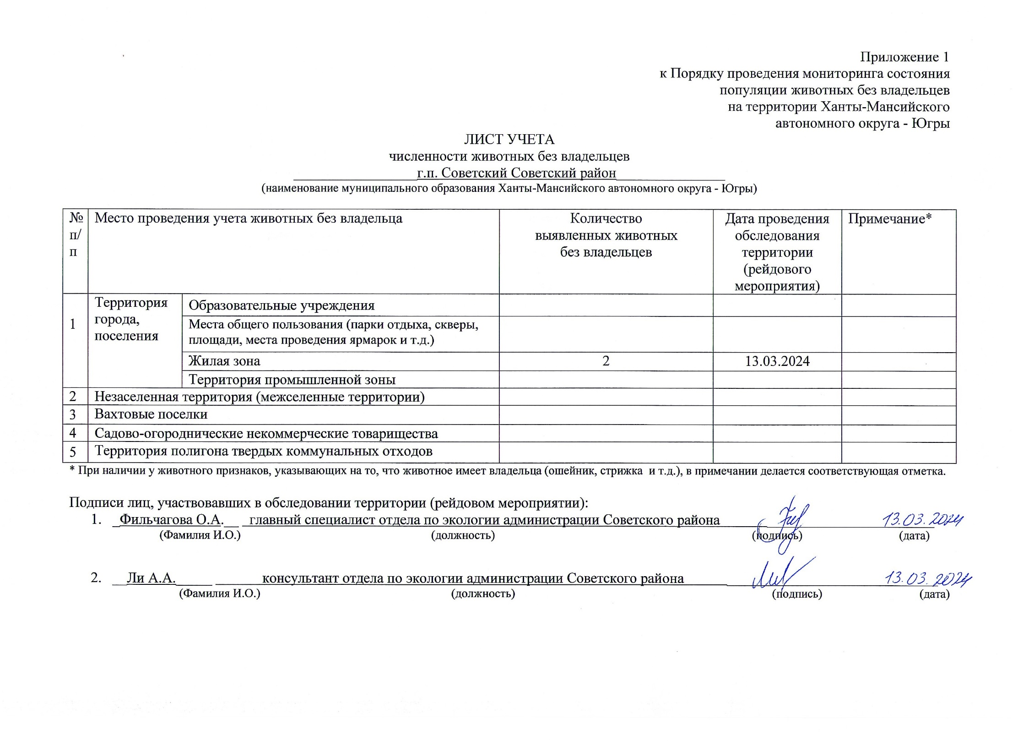Фотоматериал

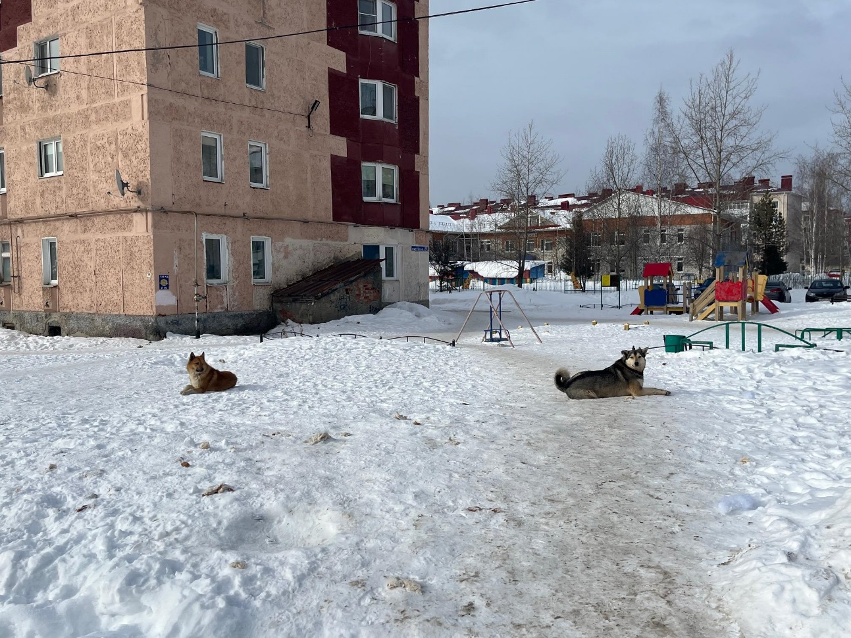
г.п. Советский ул. Гастелло, д.39 «А»

